

POE PHP
Fiducial
Cahier des charges
Création d’un portail e-réputation

Version 1.0 – 22/01/2019

HISTORIQUE DES REVISIONS DU DOCUMENT

Version | Date | Modifications | Auteur
V0.1 | 18/01/2019 | Création du document | Mathieu Poulenard
V1.0 | 22/01/2019 | Relecture et corrections mineures | Kevin Vandel

DOCUMENTS ANNEXES

Intitulé | Version | Commentaire
HISTORIQUE DES REVISIONS DU MODELE
Indiquer manuellement les différentes versions du document, ainsi que leur validation.

SOMMAIRE
1 Contexte 4
2 LOT 1 : e-réputation sur les réseaux sociaux 5
2.1 Architecture Fonctionnelle 5
2.2 Fonctionnalités 5
3 LOT 2 : e-réputation sur les sites e-commerce 6
3.1 Architecture Fonctionnelle 6
3.2 Fonctionnalités 7
4 Contraintes techniques 8

Contexte

Nous souhaitons lancer un nouveau portail à destination de particulier afin de gérer leur e-réputation sur internet.

Ce portail est un espace sécurisé accessible via un login et un mot de passe suffisamment robuste.

Toute personne pourra s’inscrire gratuitement sur le portail pour obtenir un compte et pouvoir gérer son e-réputation immédiatement.

À travers ce portail, les utilisateurs pourront :
- voir/modifier leurs informations personnelles
- voir/modifier leurs informations de connexion
- configurer le compte pour accéder aux informations d’e-réputation de services tiers (identifiants, token …)
- suivre leurs activités sur les réseaux sociaux
- suivre leurs activités sur des sites e-commerce

Ce portail devra être utilisable sur plusieurs supports de communication (ordinateurs, tablettes, mobiles). Il est envisageable de créer ce portail au travers d’une application mobile dédiée.

Le design du portail n’est pas défini, une première phase d’analyse et de conception devra permettre de fournir des maquettes et une charte graphique du futur portail d’e-réputation. Les propositions seront examinées et validées par notre studio graphique.

LOT 1 : e-réputation sur les réseaux sociaux
  - Architecture Fonctionnelle
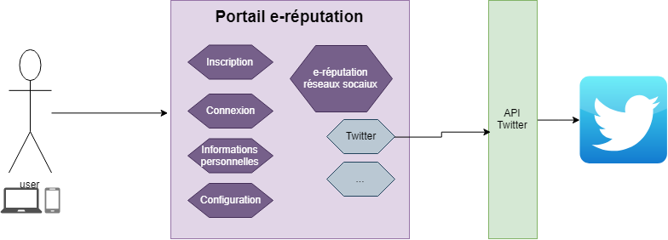

  - Fonctionnalités

Dans le cadre du suivi de la réputation de l’utilisateur sur les réseaux sociaux, nous nous limiterons uniquement à Twitter (d’autres réseaux sociaux pourront être ajoutés par la suite).

Le but est d’obtenir des indicateurs sur l’utilisation du réseau social Twitter de l’utilisateur, par exemple :
- la liste des derniers Tweets
- le nombre de tweets par fréquence (jours, mois) sur différentes périodes
- le nombre de like, retweet des posts
- les followers
  - nombre
  - liste
  - informations
- ….

L’utilisateur peut éventuellement aussi publier des tweets depuis l’interface du portail. Cette fonctionnalité pourra permettre à terme de faire du multi-postage sur les réseaux sociaux (Twitter, Facebook…) lorsque plusieurs connecteurs seront disponibles.

L’utilisateur peut aussi être intéressé par les trends Twitter autour de lui.

LOT 2 : e-réputation sur les sites e-commerce
  - Architecture Fonctionnelle
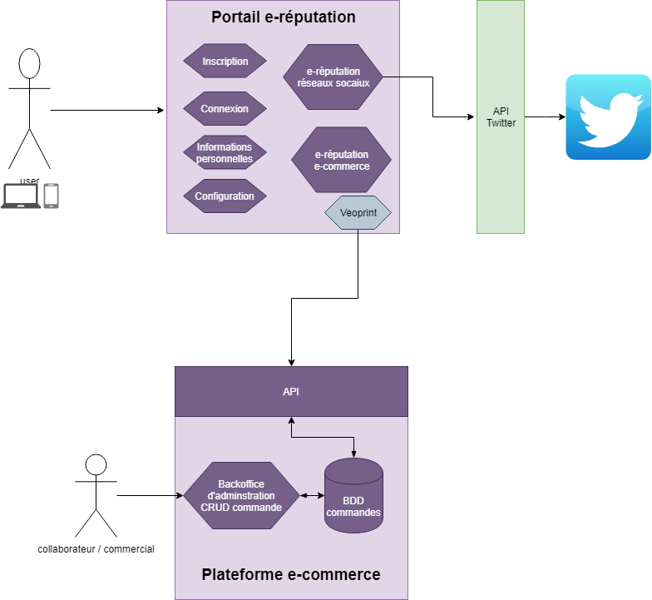

  - Fonctionnalités

L’utilisateur souhaite suivre son activité e-commerce sur un site marchand dont il est un client régulier (« grand compte »).
Par exemple, il veut connaître les informations suivantes sur un site e-commerce :
- commandes en cours
- nombre de commandes passées et leur montant
- dépenses effectuées sur une période donnée (en euros)

Pour arriver à répondre à ce besoin, il est nécessaire de faire évoluer notre plateforme e-commerce Veoprint, en ajouter un point d’API pour récolter les commandes des utilisateurs.
La structure de la base de données est libre et à concevoir lors de l’analyse (la structure sera validée par notre expert technique base de données). Le point d’API devra retourner les informations nécessaires pour remplir les objectifs du portail d’e-réputation.

On souhaite proposer une interface d’administration (de type CRUD) pour ajouter/modifier les commandes des clients manuellement. Un mode automatisé par flux ou API pourra être envisagé par la suite.

Contraintes techniques

Le projet portail devra être réalisé en PHP avec le framework Symfony (avec les dernières versions disponibles). Un framework JS peut-être utilisé si besoin (dans ce cas faire le choix de Vue.JS).
Le site doit être responsive en utilisant le framework CSS bootstrap (possibilité d’utiliser le préprocesseur SASS ou LESS pour le développement)
Les bases de données peuvent-être implémentées en MySQL ou PostgreSQL.
Pour le développement d’une application, le choix de solution doit s’orienter sur le framework Ionic.
Le portail d’e-réputation et le site e-commerce sont deux applications Symfony distinctes.
L’ensemble des développements devra être versionné (avec git) et présent sur Github (github.com).
La réalisation de quelques tests unitaires et/ou fonctionnels sera appréciée.

Documents attendus au cours du projet :
- Maquette de présentation du portail
- Charte graphique
- Structure de base de données des commandes e-commerce
- Choix d’architecture logicielle
  - Bundles Symfony tiers utilisés pour le portail et l’API

Il est possible d’envoyer 10 questions à notre chef de projet applicatif en début de projet afin de préciser le besoin.
Il est possible d’envoyer 5 questions d’ordre technique à notre responsable technique chaque mardi et chaque jeudi.

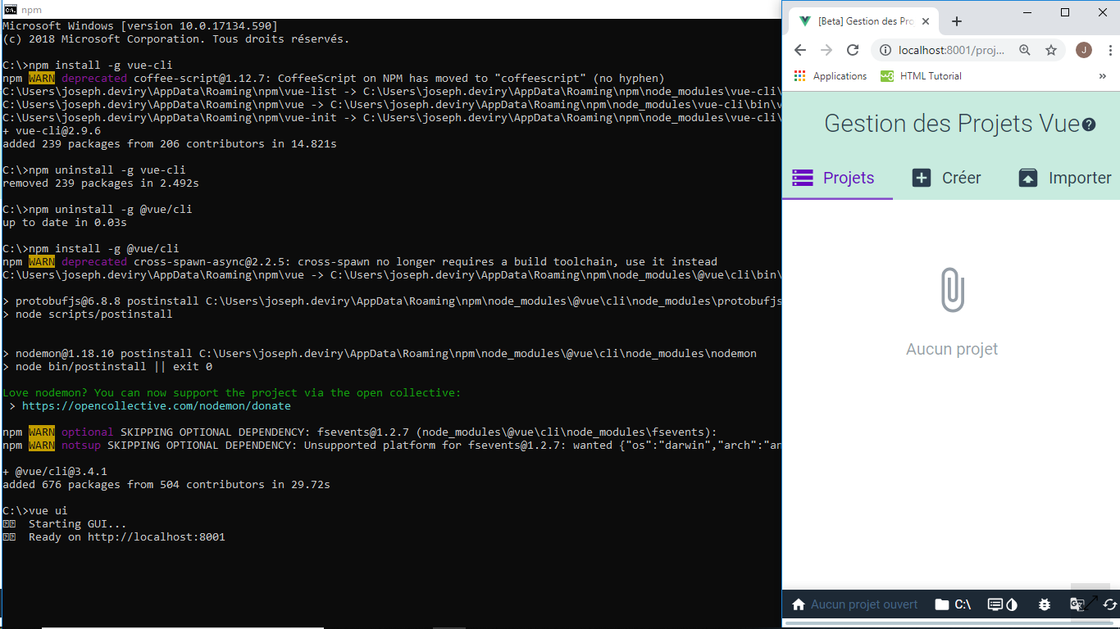
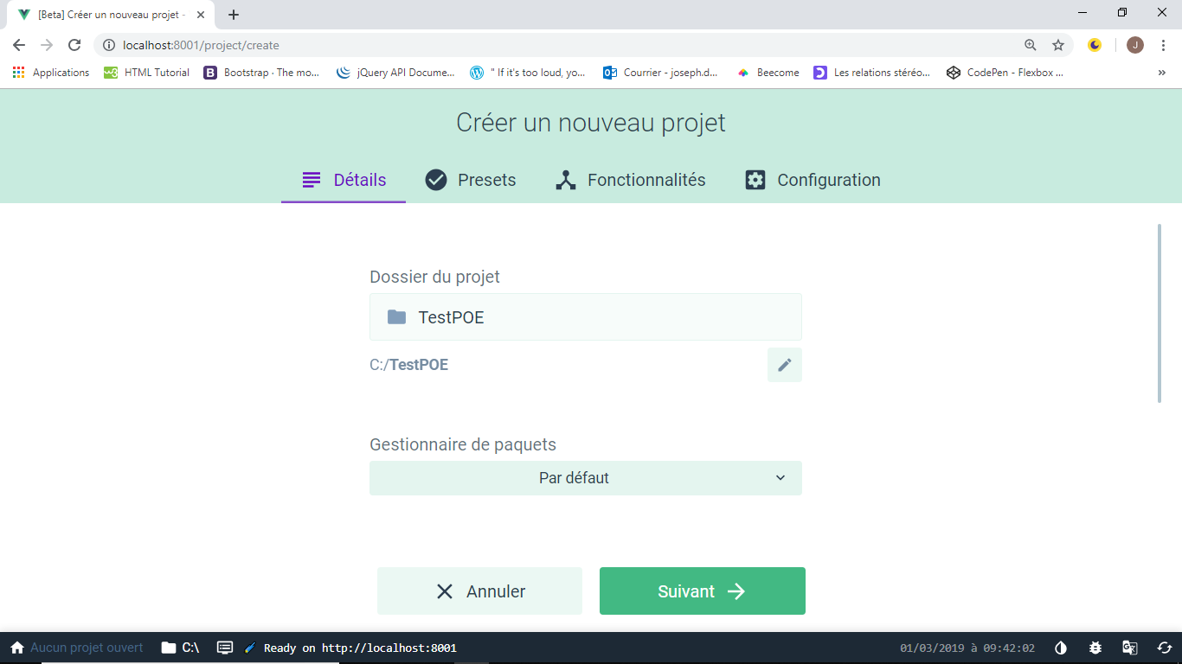
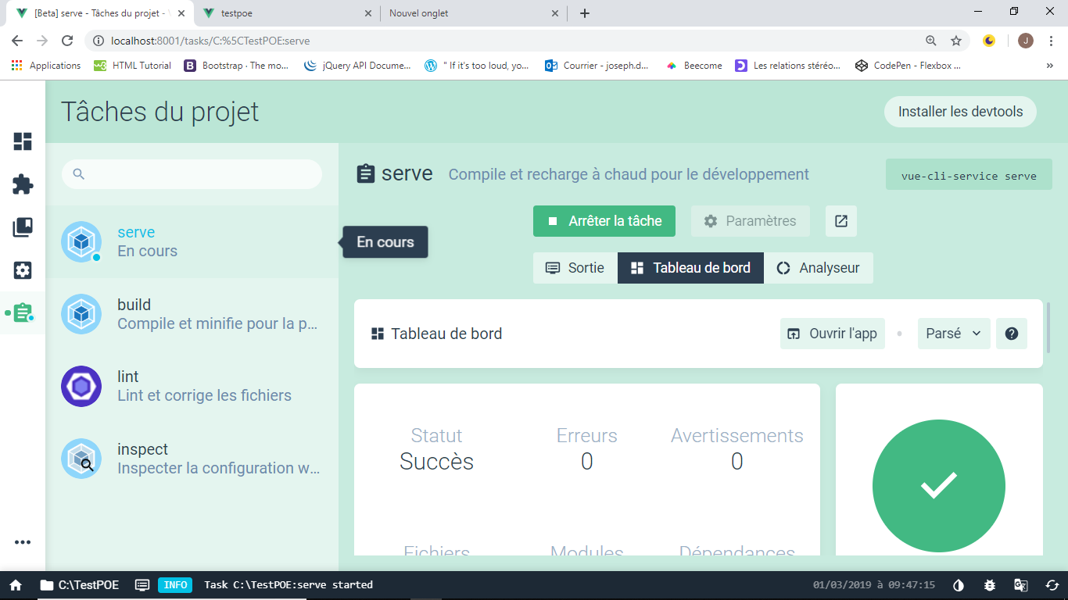
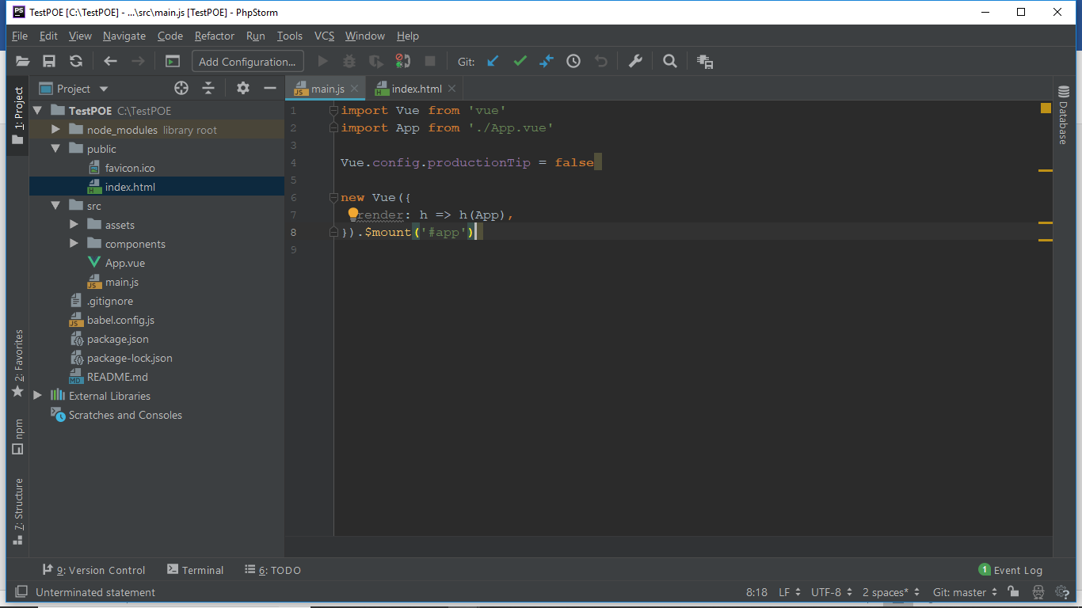
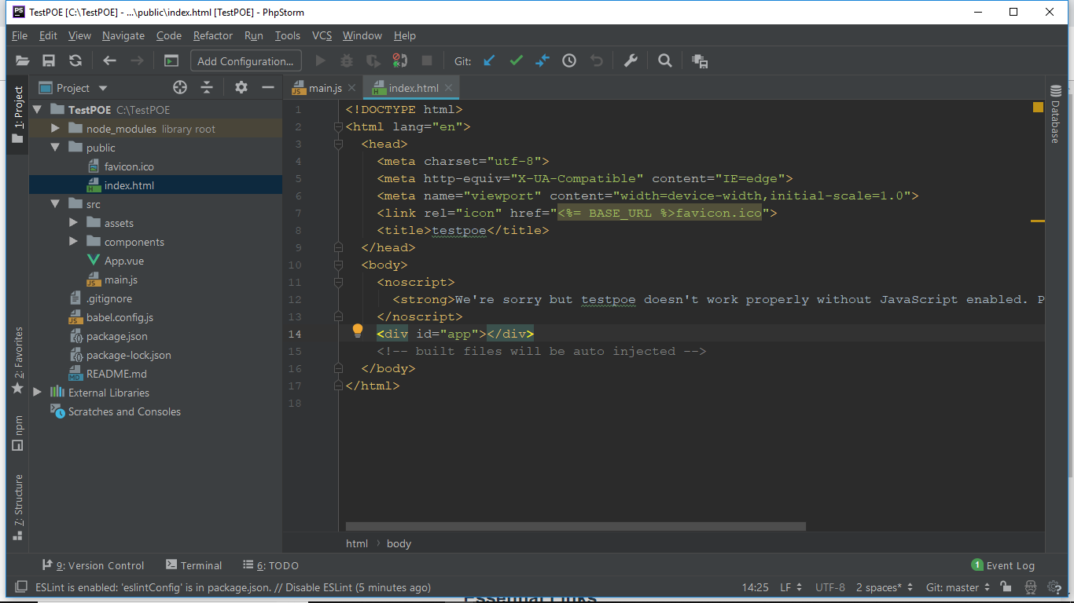

Lien d’injection « app »

Vuetify
Ou bootstrap-vue.js.org

